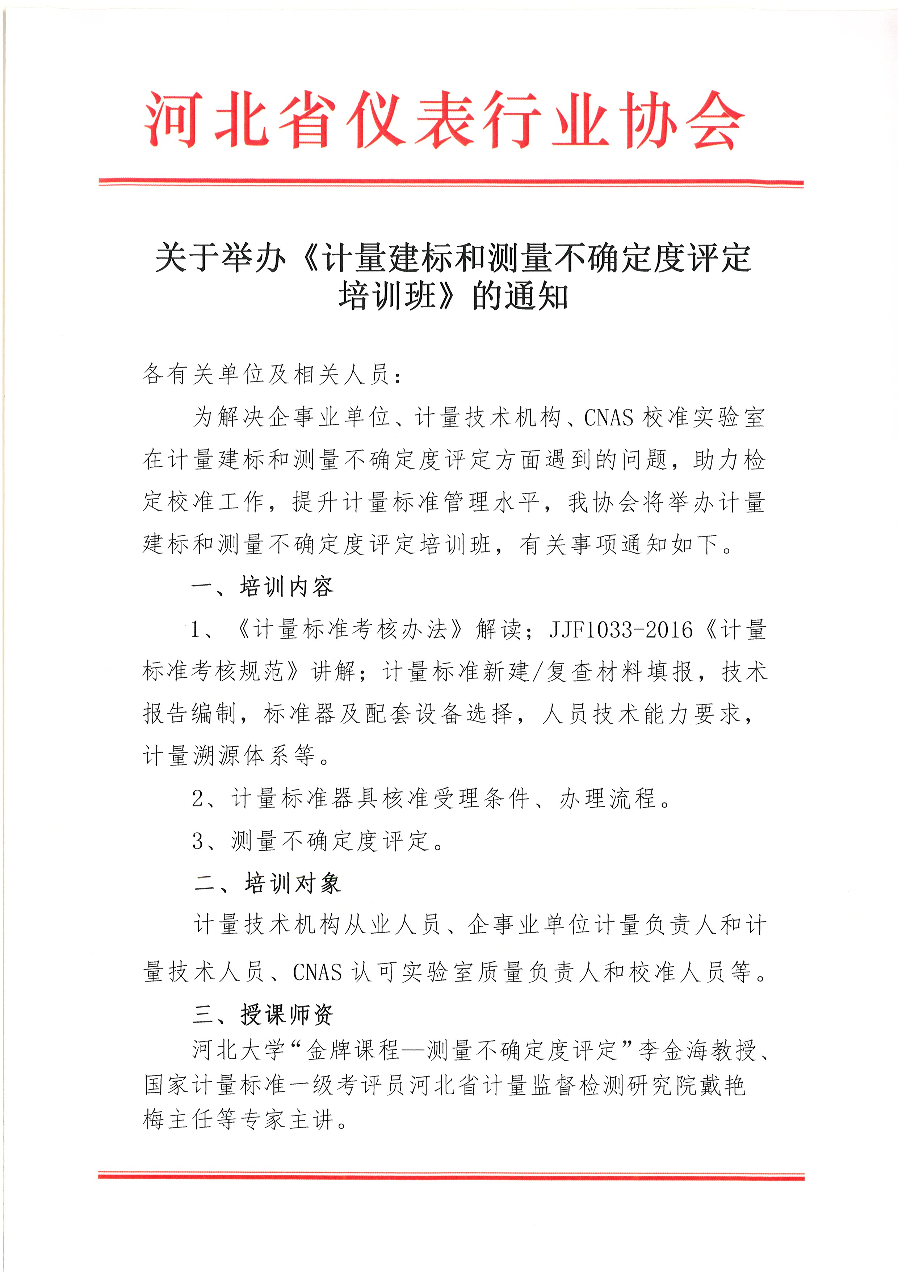
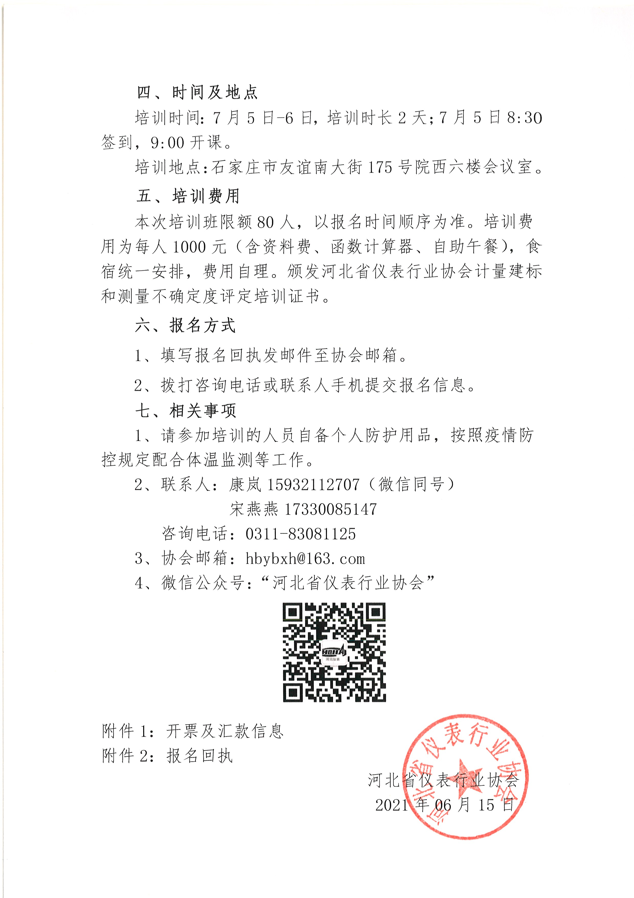
附件1：
开票信息 专票□ 普票□
单位名称
税号
地址、电话
开户行及账号
邮寄地址
联系人及电话

汇款信息
单位名称 | 河北省仪表行业协会
开户银行 | 河北银行友谊南大街支行
银行账号 | 641012022000000358

附件2：
报名回执
单位名称
详细地址
联 系 人 |  |  | 办公电话
参加培训人员信息
姓名 | 性别 | 手机号码 |  | 是否住宿 | 住宿要求
 |  |  |  | 是□否□
 |  |  |  | 是□否□
 |  |  |  | 是□否□
 |  |  |  | 是□否□
 |  |  |  | 是□否□

